图书馆2024年暑假座位预约细则
为合理利用座位资源，图书馆2024年暑假二楼C区，三楼A区、三楼C区启用座位预约，具体预约规则如下：
1、预约对象：本校读者
2、预约时间：2024年7月3日9点开始预约
3、预约范围：二楼C区、三楼A区、三楼C区贴有座位标签的阅览座位（未预约读者可使用二三楼D区阅览座位及沙发等休闲座位）。
4、预约方法：读者进入图书馆微信公众号——我的图书馆——暑期座位预约——预约座位——选择所需时间段——选择可选座位，提交即可。
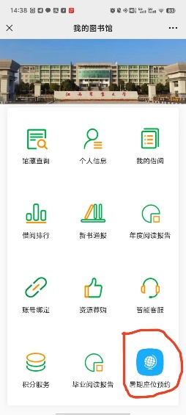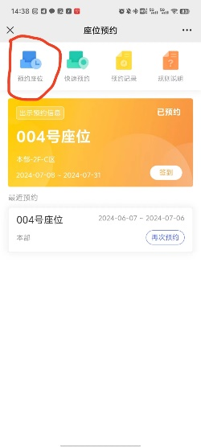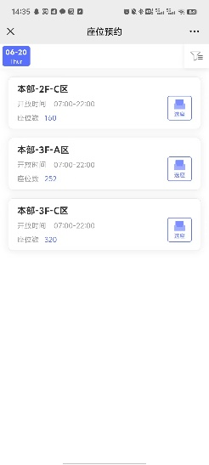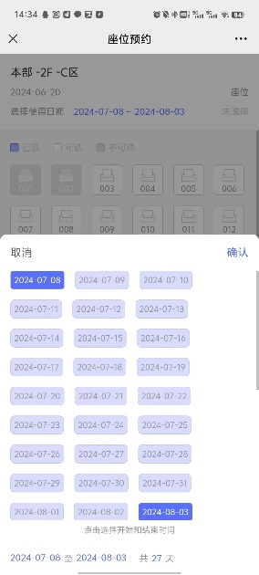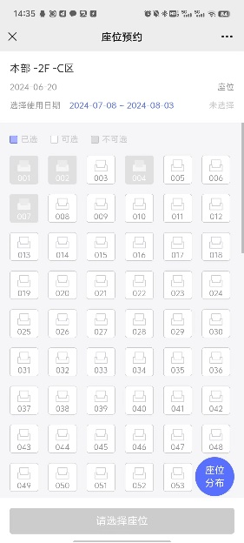
5、预约时间段：2024年7月5日至2024年8月29日，此时间段内预约读者按照规则完成打卡，座位不会释放，并不会清理座位上物品。
6、打卡规则：已预约读者每天进入图书馆后可进入公众号点击签到。任意连续7天内，至少完成签到三次。第三次未签到会收到提醒（系统目前只能在学习通app发通知，后续系统升级将改为图书馆微信公众号上接收），第五次还未签到将释放该座位供其他读者预约使用。
7、注意事项：为有效利用资源，已预约图书馆一楼考研自修室的同学不得预约二楼、三楼座位，如重复预约将释放一楼考研自修室座位。
江西农业大学图书馆
2024年6月28日

